【报告公示类型】 | 宁波艾克姆新材料股份有限公司工作场所职业病危害因素定期检测
【用人单位名称、地址、联系人】
用人单位名称 | 宁波艾克姆新材料股份有限公司
用人单位地址 | 宁波市江北区高新技术产业园皇吉浦路261号
联系人 | 谢斋 | 联系方式 | 159****3913

【报告编制人、审核人、签发人】
 | 姓名 | 职称/职务 | 资质证书编号
报告编写人 | 王施平 | 高级工程师 | A2015(P)00870
报告审核人 | 洪远成 | 工程师 | 2021（P）-01-002（甬）
报告签发人 | 姚科伟 | 高级工程师 | 2021（J）-01-001（甬）

【现场调查人员】 |  | 王施平、洪远成
【现场调查时间】 |  | 2023年01月29日 | 【单位陪同人】 | 谢斋
【现场采样、检测人员】 |  | 严杉、葛鑫彬
【现场采样、检测时间】 |  | 2023年02月01日 | 【单位陪同人】 | 谢斋
【现场调查、采样/检测影像资料】
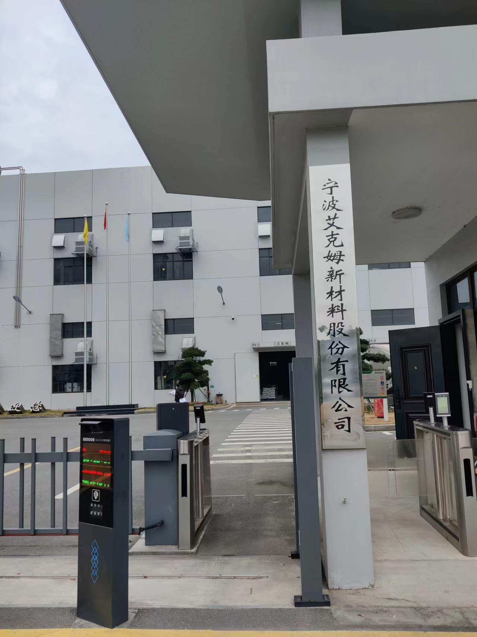
企业大门口照片
